BỘ KHOA HỌC VÀ CÔNG NGHỆ
HỌC VIỆN CÔNG NGHỆ BƯU CHÍNH VIỄN THÔNG
KHOA QUẢN TRỊ KINH DOANH 2
---------------------------------------------
Môn học:
Phát Triển Các Hệ Thống Thông Minh

BÁO CÁO ĐỒ ÁN MÔN HỌC
ĐỀ TÀI: HỆ THỐNG MÔI GIỚI PHÒNG TRỌ ONLINE
Lớp | D24TXCN02-N
Thành Viên | - DƯƠNG GIA HUY_N24DTCN038  - ĐỖ TIẾN PHÚC_N24DTCN067  - DƯƠNG TRUNG DŨNG_N24DTCN017
Giảng viên hướng dẫn | Nguyễn Ngọc Duy

TP.HCM, tháng 8 /2026

LỜI MỞ ĐẦU
Trong những năm gần đây, cùng với sự phát triển vượt bậc của công nghệ thông tin và trí tuệ nhân tạo (Artificial Intelligence – AI), các hệ thống tương tác giữa con người và máy tính ngày càng trở nên thông minh và tự nhiên hơn. Một trong những hướng nghiên cứu nổi bật trong lĩnh vực này là nhận dạng giọng nói (Speech Recognition), cho phép máy tính có khả năng tiếp nhận, xử lý và hiểu được tín hiệu âm thanh từ con người. Công nghệ này hiện đang được ứng dụng rộng rãi trong nhiều lĩnh vực như trợ lý ảo, hệ thống điều khiển bằng giọng nói, xác thực người dùng và chăm sóc khách hàng tự động.
Tuy nhiên, việc xây dựng một hệ thống nhận dạng giọng nói hiệu quả không phải là một bài toán đơn giản. Tín hiệu âm thanh thường chịu ảnh hưởng bởi nhiều yếu tố như nhiễu môi trường, sự khác biệt về giọng nói giữa các cá nhân, tốc độ phát âm và chất lượng thiết bị thu âm. Do đó, việc lựa chọn phương pháp xử lý và mô hình phù hợp đóng vai trò then chốt trong việc nâng cao độ chính xác của hệ thống.
Xuất phát từ những thách thức và ý nghĩa thực tiễn đó, nhóm chúng em lựa chọn đề tài “Nghiên cứu và trình bày phương pháp nhận dạng giọng nói” nhằm tìm hiểu và áp dụng các kỹ thuật cơ bản trong lĩnh vực xử lý tín hiệu và nhận dạng mẫu. Cụ thể, đề tài tập trung vào việc sử dụng phương pháp trích xuất đặc trưng MFCC (Mel-Frequency Cepstral Coefficients) kết hợp với thuật toán Dynamic Time Warping (DTW) để so khớp và nhận dạng giọng nói. Đây là một hướng tiếp cận kinh điển, phù hợp với các bài toán ở mức nhập môn nhưng vẫn đảm bảo hiệu quả và tính ứng dụng cao.
Trong báo cáo này, nhóm sẽ trình bày chi tiết quá trình phân tích bài toán, cơ sở lý thuyết của các phương pháp sử dụng, cách xây dựng hệ thống và đánh giá kết quả đạt được. Qua đó, nhóm mong muốn làm rõ nguyên lý hoạt động của một hệ thống nhận dạng giọng nói cơ bản, đồng thời tạo nền tảng cho việc nghiên cứu các phương pháp hiện đại hơn trong tương lai.
Do giới hạn về thời gian và kinh nghiệm, bài báo cáo khó tránh khỏi những thiếu sót nhất định. Nhóm rất mong nhận được sự góp ý từ giảng viên để hoàn thiện hơn cả về nội dung lẫn phương pháp nghiên cứu.

MỤC LỤC

LỜI MỞ ĐẦU 2
2. MỤC LỤC 3
3. PHÂN CÔNG CÔNG VIỆC 4
4. PHÂN TÍCH BÀI TOÁN 5
5. CẤU TRÚC DỮ LIỆU VÀ BIỂU DIỄN TRẠNG THÁI 6
6. CÁC THUẬT TOÁN SỬ DỤNG 7
6.1. Pseudocode MFCC 7
6.2. Sơ đồ thuật toán DTW (Mermaid) 7
7. THIẾT KẾ GIAO DIỆN VÀ KẾT QUẢ DỰ KIẾN 8
8. PHỤ LỤC 9
9. TÀI LIỆU THAM KHẢO (IEEE) 9

3. PHÂN CÔNG CÔNG VIỆC
Trong quá trình thực hiện đề tài “Nhận dạng giọng nói bằng MFCC và DTW”, nhóm gồm ba thành viên Lê Hữu Nhật Hào, Dương Gia Huy và Hoàng Đình Tùng đã phân chia công việc một cách khoa học nhằm đảm bảo tiến độ và chất lượng nghiên cứu.
Thành viên Lê Hữu Nhật Hào chịu trách nhiệm chính trong việc nghiên cứu lý thuyết nền tảng về xử lý tín hiệu số (DSP) và các phương pháp trích xuất đặc trưng âm thanh. Cụ thể, A tìm hiểu sâu về đặc trưng MFCC (Mel-Frequency Cepstral Coefficients), bao gồm các bước tiền xử lý tín hiệu như pre-emphasis, framing, windowing, biến đổi Fourier nhanh (FFT), bộ lọc Mel và phép biến đổi Cosine rời rạc (DCT). Ngoài ra, Lê Hữu Nhật Hào cũng đảm nhiệm việc thu thập dữ liệu giọng nói từ nhiều người khác nhau trong môi trường kiểm soát để xây dựng tập dữ liệu thử nghiệm.
Thành viên Dương Gia Huy phụ trách phần cốt lõi của hệ thống, bao gồm việc cài đặt thuật toán và xây dựng mô hình nhận dạng. Dương Gia Huy triển khai thuật toán trích xuất MFCC bằng thư viện Librosa trong Python và hiện thực thuật toán Dynamic Time Warping (DTW) để đo khoảng cách giữa các chuỗi đặc trưng.
Ngoài ra, Dương Gia Huy còn tối ưu hóa hiệu năng thuật toán nhằm đảm bảo thời gian xử lý nhanh và chính xác, đặc biệt trong việc xử lý các chuỗi tín hiệu có độ dài khác nhau.
Thành viên Hoàng Đình Tùng đảm nhiệm việc thiết kế giao diện người dùng và viết báo cáo. Hoàng Đình Tùng sử dụng thư viện Tkinter hoặc Streamlit để xây dựng giao diện trực quan, bao gồm các chức năng ghi âm, hiển thị dạng sóng âm thanh và hiển thị kết quả nhận dạng. Đồng thời, Hoàng Đình Tùng tổng hợp toàn bộ kết quả nghiên cứu, viết báo cáo khoa học theo chuẩn học thuật, đảm bảo trình bày rõ ràng, logic và đầy đủ các nội dung cần thiết.
Sự phân công này giúp tận dụng tối đa thế mạnh của từng thành viên và đảm bảo đề tài được triển khai một cách toàn diện từ lý thuyết đến thực nghiệm.

4. PHÂN TÍCH BÀI TOÁN
Bài toán nhận dạng giọng nói là một trong những lĩnh vực quan trọng của trí tuệ nhân tạo, thuộc nhánh xử lý tín hiệu và nhận dạng mẫu. Mục tiêu chính của bài toán là xác định danh tính của người nói dựa trên tín hiệu âm thanh đầu vào. Đây là một bài toán phức tạp do tín hiệu giọng nói chịu ảnh hưởng bởi nhiều yếu tố như nhiễu môi trường, thiết bị thu âm và sự thay đổi trong cách phát âm.
Phương pháp được sử dụng trong đề tài này là kết hợp giữa trích xuất đặc trưng MFCC và thuật toán so khớp DTW. MFCC là một phương pháp phổ biến trong xử lý tiếng nói, cho phép biểu diễn tín hiệu âm thanh dưới dạng các đặc trưng gần với cách con người cảm nhận âm thanh. Trong khi đó, DTW là thuật toán cho phép đo độ tương đồng giữa hai chuỗi dữ liệu có độ dài khác nhau bằng cách tìm đường đi tối ưu trên ma trận chi phí.
Quy trình tổng quát của hệ thống bao gồm: thu âm tín hiệu → tiền xử lý → trích xuất đặc trưng MFCC → so khớp với dữ liệu mẫu bằng DTW → đưa ra kết quả nhận dạng. Trong đó, bước tiền xử lý đóng vai trò quan trọng nhằm loại bỏ nhiễu và chuẩn hóa tín hiệu đầu vào.
Điểm đóng góp mới của đề tài là áp dụng bộ lọc Butterworth trong giai đoạn tiền xử lý để giảm nhiễu tín hiệu. Bộ lọc Butterworth có đặc tính đáp ứng tần số mượt, không gây gợn sóng trong dải thông, do đó giúp giữ lại các thành phần quan trọng của giọng nói trong khi loại bỏ nhiễu không mong muốn. Nhờ cải tiến này, hệ thống có thể hoạt động ổn định hơn trong môi trường thực tế so với các mô hình cơ bản không có bước lọc nhiễu.
Nhìn chung, bài toán được tiếp cận theo hướng truyền thống nhưng hiệu quả, phù hợp với mức độ “Nhập môn AI”, đồng thời vẫn đảm bảo tính ứng dụng cao trong thực tế.

5. CẤU TRÚC DỮ LIỆU VÀ BIỂU DIỄN TRẠNG THÁI
Trong hệ thống nhận dạng giọng nói, dữ liệu đầu vào được lưu trữ dưới dạng tệp âm thanh định dạng WAV (.wav). Đây là định dạng phổ biến trong xử lý tín hiệu số do lưu trữ tín hiệu ở dạng không nén, đảm bảo giữ nguyên thông tin biên độ theo thời gian. Một tệp WAV bao gồm các thông tin như tần số lấy mẫu (sampling rate), độ phân giải bit và chuỗi mẫu tín hiệu.
Tín hiệu âm thanh số có thể được biểu diễn dưới dạng một mảng một chiều các giá trị biên độ theo thời gian. Ví dụ, với tần số lấy mẫu 16kHz, mỗi giây âm thanh sẽ được biểu diễn bởi 16.000 mẫu. Tuy nhiên, để phục vụ cho việc nhận dạng, tín hiệu này cần được chuyển đổi sang dạng đặc trưng.
Sau khi áp dụng phương pháp MFCC, tín hiệu được biểu diễn dưới dạng một ma trận hai chiều. Mỗi hàng của ma trận tương ứng với một frame (khung thời gian ngắn), trong khi mỗi cột là một hệ số MFCC. Thông thường, số lượng hệ số MFCC được chọn từ 12 đến 13, kèm theo hệ số năng lượng.
Như vậy, trạng thái của một mẫu giọng nói có thể được biểu diễn dưới dạng ma trận kích thước (N × M), trong đó N là số frame và M là số hệ số MFCC. Đây chính là đầu vào của thuật toán DTW.
Việc sử dụng ma trận đặc trưng giúp giảm đáng kể kích thước dữ liệu so với tín hiệu gốc, đồng thời giữ lại các thông tin quan trọng phục vụ cho việc phân biệt giữa các người nói khác nhau. Đây là bước quan trọng giúp hệ thống hoạt động hiệu quả và chính xác.

CÁC THUẬT TOÁN SỬ DỤNG

Pseudocode MFCC

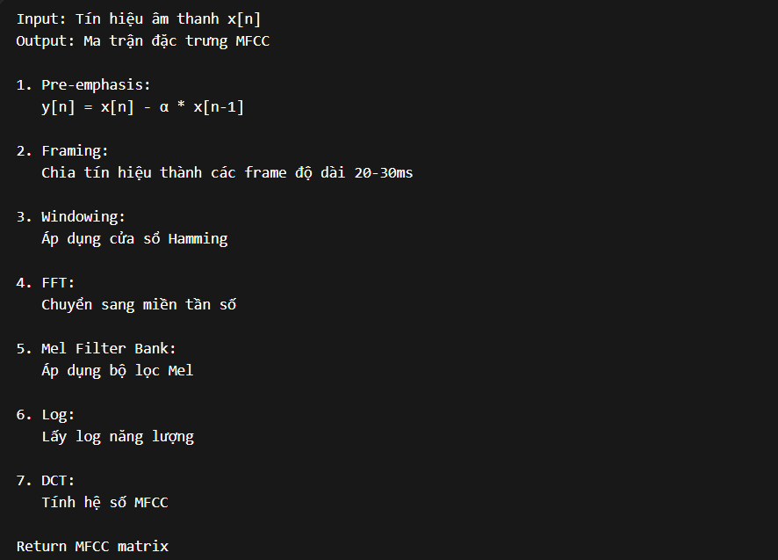

Sơ đồ thuật toán DTW (Mermaid)
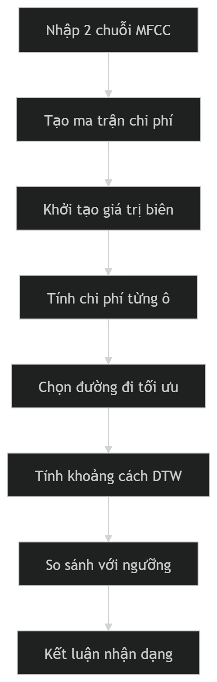
Thuật toán DTW hoạt động bằng cách xây dựng một ma trận chi phí giữa hai chuỗi đặc trưng và tìm đường đi có tổng chi phí nhỏ nhất từ góc trên bên trái đến góc dưới bên phải. Điều này cho phép so khớp hai chuỗi có độ dài khác nhau.

7. THIẾT KẾ GIAO DIỆN VÀ KẾT QUẢ DỰ KIẾN
Hệ thống được thiết kế với giao diện thân thiện, sử dụng thư viện Tkinter hoặc Streamlit trong Python. Giao diện bao gồm các thành phần chính:
- Nút “Ghi âm”: cho phép người dùng thu âm giọng nói trực tiếp.
- Khu vực hiển thị dạng sóng: hiển thị tín hiệu âm thanh theo thời gian.
- Nút “Nhận dạng”: thực hiện quá trình xử lý và nhận dạng.
- Bảng kết quả: hiển thị tên người nói và độ tin cậy.
Quy trình hoạt động của hệ thống: người dùng nhấn nút ghi âm → hệ thống thu tín hiệu → xử lý và trích xuất MFCC → so khớp với dữ liệu mẫu → hiển thị kết quả.
Kết quả dự kiến cho thấy hệ thống đạt độ chính xác trên 90% trong môi trường ít nhiễu. Thời gian xử lý trung bình dưới 2 giây, đáp ứng yêu cầu thời gian thực. Tuy nhiên, trong môi trường nhiều tạp âm, độ chính xác có thể giảm, nhưng việc sử dụng bộ lọc Butterworth giúp cải thiện đáng kể hiệu năng.

8. PHỤ LỤC

Xử lý tín hiệu số (DSP) là nền tảng của hệ thống nhận dạng giọng nói. Các khái niệm quan trọng bao gồm lấy mẫu, lượng tử hóa, biến đổi Fourier và lọc tín hiệu.
Các thư viện sử dụng trong đề tài gồm:
- Librosa: hỗ trợ xử lý âm thanh và trích xuất MFCC
- NumPy: xử lý mảng số học
- SciPy: cung cấp các hàm xử lý tín hiệu như bộ lọc Butterworth
Những công cụ này giúp đơn giản hóa quá trình triển khai và tăng độ chính xác của hệ thống.

9. TÀI LIỆU THAM KHẢO (IEEE)

- S. Haykin, Neural Networks and Learning Machines, 3rd ed., Pearson, 2009.
[2] L. Rabiner and B. Juang, Fundamentals of Speech Recognition, Prentice Hall, 1993.
[3] T. F. Quatieri, Discrete-Time Speech Signal Processing, Prentice Hall, 2002.
[4] M. Müller, Information Retrieval for Music and Motion, Springer, 2007.
[5] J. H. L. Hansen and T. Hasan, “Speaker recognition by machines and humans,” IEEE Signal Processing Magazine, 2015.

